
Муниципальное образование Кондинский район
Ханты-Мансийского автономного округа – Югры

АДМИНИСТРАЦИЯ КОНДИНСКОГО РАЙОНА

РАСПОРЯЖЕНИЕ

от 08 сентября 2014 года |  |  | № 359-р
 | пгт. Междуреченский

О проведении публичных слушаний
по предоставлению разрешения
на условно разрешенный вид использования
земельного участка и объекта капитального
строительства, на отклонение от предельных
параметров разрешенного строительства

Рассмотрев обращение Сергея Витальевича Ковкова об организации проведения публичных слушаний, в соответствии с Градостроительным кодексом Российской Федерации от 29 декабря 2004 года № 190-ФЗ, на основании Положения о порядке организации и проведения публичных слушаний в муниципальном образовании Кондинский район, утвержденного решением Думы Кондинского района от 15 сентября 2011 года № 134 «Об утверждении Положения о порядке организации и проведения публичных слушаний в муниципальном образовании Кондинский район»:
1.Назначить публичные слушания по предоставлению разрешения на условно разрешенный вид использования земельного участка и объекта капитального строительства под жилой дом со встроенным офисным помещением и на отклонение от предельных параметров разрешенного строительства по адресу: ул. Сибирская, 75/1, пгт. Междуреченский, согласно схеме размещения объекта (приложение).
2.Место проведения публичных слушаний - управление архитектуры и градостроительства администрации Кондинского района, ул. Лесников, 4а, пгт. Междуреченский. Время начала публичных слушаний - 15.00 по местному времени. Дата проведения 16 сентября 2014 года.
3.Установить, что предложения по вопросу предоставления разрешения на условно разрешенный вид использования земельного участка и объекта капитального строительства, отклонение от предельных параметров разрешенного строительства по адресу: ул. Сибирская, 75/1, пгт. Междуреченский принимаются (в рабочие дни с 09.00 до 17.00) в течение одного месяца со дня опубликования распоряжения в помещении управления архитектуры и градостроительства администрации Кондинского района (ул. Лесников, 4а, пгт. Междуреченский, тел. 32-359).
4.Распоряжение опубликовать в газете «Кондинский вестник» и разместить на официальном сайте органов местного самоуправления муниципального образования Кондинский район.
5.Контроль за выполнением распоряжения возложить на заместителя главы администрации района, курирующего вопросы архитектуры и градостроительства.

Глава администрации |  | М.В.Шишкин

лг/Банк документов/Распоряжения 2014

Приложение
к распоряжению администрации района
от 08.09.2014 № 359-р

СХЕМА РАЗМЕЩЕНИЯ ОБЪЕКТА
Фрагмент, земельный участок под жилой дом со встроенным офисным помещением
по адресу: ул. Сибирская д. 75/1, пгт. Междуреченский

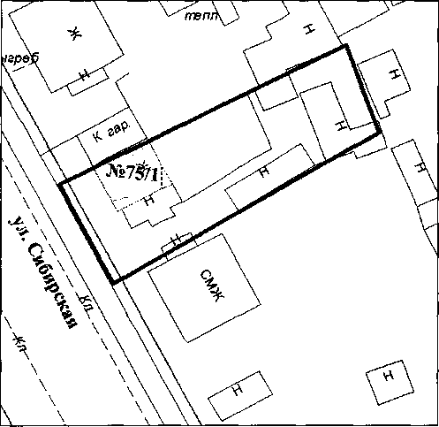
М 1:500

- граница земельного участка

- существующий жилой дом

